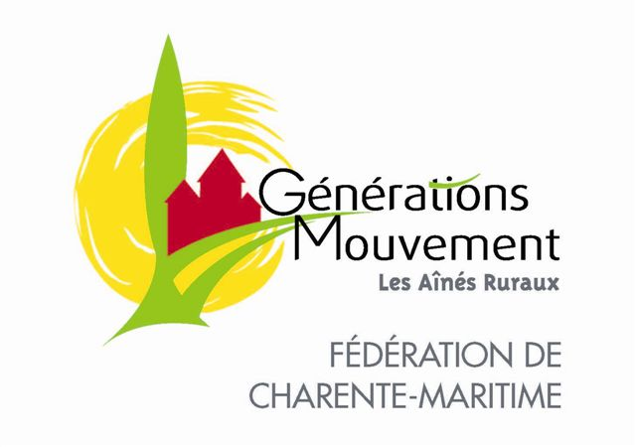 | Générations Mouvement - Fédération de Charente-Maritime   1, boulevard Vladimir - Fief Montlouis - 17106 SAINTES   05.46.97.50.73 - Fax 05.46.97.53.20  gmouv17@orange.fr

SAISON CHASSE 2025 - 2026
INSCRIPTIONS à retourner avant le 25 juillet 2025
(ne pas joindre de chèque)
(à remettre au responsable chasse de chaque club)

CLUB DE:…………………………………………………………….

RESPONSABLE DE CHASSE
Nom Prénom :………………………………………………………….
Adresse précise :……………………………………………………….
Téléphone……………………………………………………………….
Mail ……………………………@……………………………………..

BIEN VOULOIR INDIQUER LE NOM DES PERSONNES PAR ORDRE ALPHABETIQUE - MERCI

CHASSEURS  NOM/PRENOM | 1er JOUR  LIEU CHOISI | 2^{éme} JOUR  LIEU CHOISI | 3^{éme} JOUR  LIEU CHOISI | 4^{éme} JOUR  Facultatif  LIEU CHOISI | Si besoin modification  quels lieux  souhaiteriez vous ?

